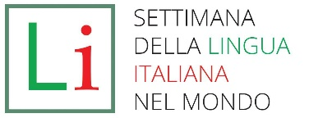

Concorso di scrittura creativa dedicato al Prof. Luca Serianni, : “La poesia nascosta” II Ed. indetto dal Comitato Dante Alighieri di Cosenza In occasione della XXIII Ed. della Settimana della Lingua italiana dal titolo “L’italiano e la sostenibilità”

Prima classificata Delia Fimognari II A Ord.

Seconde classificate ex aequo Giorgia Gattuso e Stefania Rota I A Ord.

Terze classificate ex aequo Gaia Grandinetti, Lorenza Ielasi e Giada Perrotta I A Ord.